PRÊMIO - ESCOLA CIDADÃ E PROFESSOR DESTAQUE

1) Identificação da Escola/Entidade
Escola Básica Municipal Neiva Maria Andreatta Costella.

Endereço:
Rua: Presidente Arhtur da Costa e Silva 218 - E
Bairro: São Cristóvão
Cidade: Chapecó
E-mail: ebm.neivacostella@edu.chapeco.sc.gov.br
CNPJ: 52.265.639000100
Telefones para contato: (49) 999474850

2) Responsável pelo relatório socioambiental
Nome completo: Serjane Aparecida Barros
E-mail:serjane2009@gmail.com
Telefone (whatssap): (49) 99947-4850
Função ou disciplina: Vice gestora.

3) Indicação do Professor Destaque
Nome completo: Cátia Clein
E-mail:catia.clein@professor.edu.chapeco.sc.gov.br,
Telefone (whatssap):Cátia Clein (49) 9 88700627,
Função ou disciplina: Catia Clein (professora regente do 3º ano)

4) Abrangência do relatório socioambiental

O público alvo compreende as crianças do 3º e 4º ano dos anos iniciais do ensino fundamental nos turnos matutino e vespertino. As professoras responsáveis são as professoras regentes de ambas as turmas e a professora do componente curricular de educação física.

5) Detalhamento do relatório socioambiental

“De Retalho em Retalho: Construindo Consciência”

Esta proposta tem como principal objetivo conscientizar sobre o modo como a indústria da moda funciona atualmente, com foco no modelo do fast fashion. Esse modelo se baseia na produção acelerada e em grande escala de roupas, geralmente com baixa qualidade e durabilidade, o que estimula um consumo frequente e pouco responsável. Como consequência, toneladas de peças são descartadas rapidamente, contribuindo para a superlotação de lixões e aterros sanitários, gerando impactos ambientais graves.
Diante dessa realidade, buscamos incentivar práticas de consumo mais sustentáveis, como a reutilização de roupas. Isso pode ocorrer por meio de doações, trocas ou até da transformação das peças em novos objetos. Ao adotar essas práticas, desenvolvemos uma consciência crítica nos estudantes sobre os efeitos do consumo exagerado, especialmente em um mundo globalizado onde tudo é feito para ser descartado rapidamente.
Dentro dessa proposta, sugerimos a confecção de tapetes de retalhos, uma atividade prática e significativa que será realizada com a participação ativa das crianças. A técnica é simples: usaremos sacolas de ráfia como base e retalhos de tecido colorido. As sacolas serão abertas e os retalhos serão inseridos e amarrados, criando um tapete artesanal e único.
Além de promover a reflexão sobre o consumo consciente, essa atividade resgata saberes tradicionais do trabalho manual — como o reaproveitamento de tecidos —, que faziam parte do cotidiano de muitas famílias no passado. Ao trazer essa prática para o ambiente escolar, fortalecemos o vínculo com a cultura popular e incentivamos a criatividade e a cooperação entre os alunos. Esses tapetes, por sua vez, poderão ser usados para compor espaços de leitura e socialização na escola, tornando o ambiente mais acolhedor e significativo para as crianças.
Por fim, ao término de cada atividade, os alunos registrarão sua opinião em um diário de bordo, refletindo sobre o que aprenderam, as dificuldades encontradas e as descobertas realizadas. Esse momento de escrita contribui para a construção da autonomia, do pensamento crítico e da valorização do processo vivido em grupo.

Objetivos específicos:
- Desenvolver a consciência sobre o consumo responsável, incentivando a reutilização, doação e ressignificação de peças de vestuário.
- Promover práticas sustentáveis no ambiente escolar, por meio da confecção de tapetes de retalhos utilizando materiais reaproveitados.
- Estimular a criatividade, a coordenação motora e o trabalho em equipe, através da participação ativa dos alunos na produção dos tapetes.

6) Etapas/Ações realizadas:

Etapa/Ação 01: A introdução do tema foi pensada para dialogar com conteúdos já trabalhados em sala de aula. Os direitos e deveres das crianças vinham sendo estudados pelas turmas, por meio de leituras, discussões e atividades reflexivas, o que preparou os alunos para compreender e analisar outras situações de violação desses direitos.
Com esse conhecimento prévio, avançamos para a discussão sobre o trabalho infantil e o modelo de produção das fast fashions, utilizando como recurso o documentário Made in Bangladesh – Dentro das fábricas de fast fashion onde as crianças trabalham. Essa etapa foi marcada por diálogos e debates coletivos, além do registro das reflexões no diário de bordo, favorecendo o exercício da consciência crítica.
O documentário apresenta a dura realidade de muitas fábricas têxteis em Bangladesh, evidenciando a exploração do trabalho infantil na indústria da moda rápida. Mostra crianças submetidas a jornadas longas, ambientes quentes, insalubres e perigosos, muitas vezes em contato com substâncias tóxicas, sem qualquer proteção. Relatos emocionantes revelam como essas crianças deixam de estudar, renunciam a seus sonhos e colocam em risco sua saúde para contribuir com o sustento da família.
A produção também convida à reflexão ao evidenciar o contraste entre o consumo no Ocidente — de roupas baratas e descartáveis — e o alto custo humano escondido por trás desse processo, pago justamente por crianças e trabalhadores vulneráveis.
Outro aspecto relevante é a apresentação de iniciativas de organizações como a ActionAid, que atuam na busca por alternativas, oferecendo acesso à escolarização, proteção e maior conscientização, para que essas crianças tenham novas oportunidades de vida.
Ao relacionar o documentário com os estudos prévios sobre direitos e deveres das crianças, os alunos puderam reconhecer de forma concreta as violações que ainda acontecem em diferentes partes do mundo, desenvolvendo sensibilidade, senso de justiça e responsabilidade em relação às próprias escolhas de consumo.

Vídeo: https://www.youtube.com/watch?v=LWvOlZ4hPU0

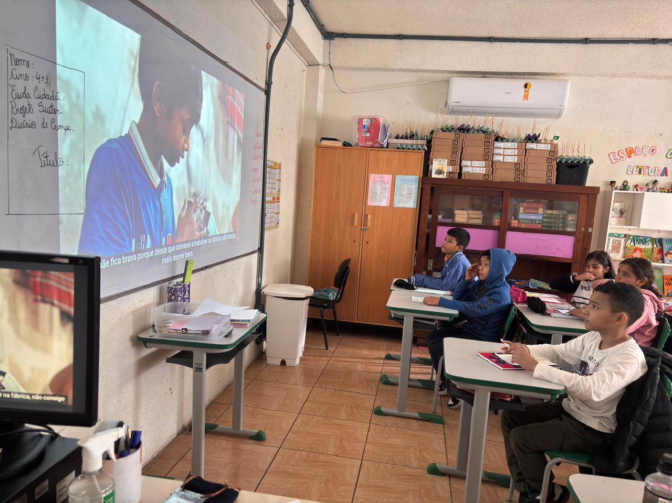

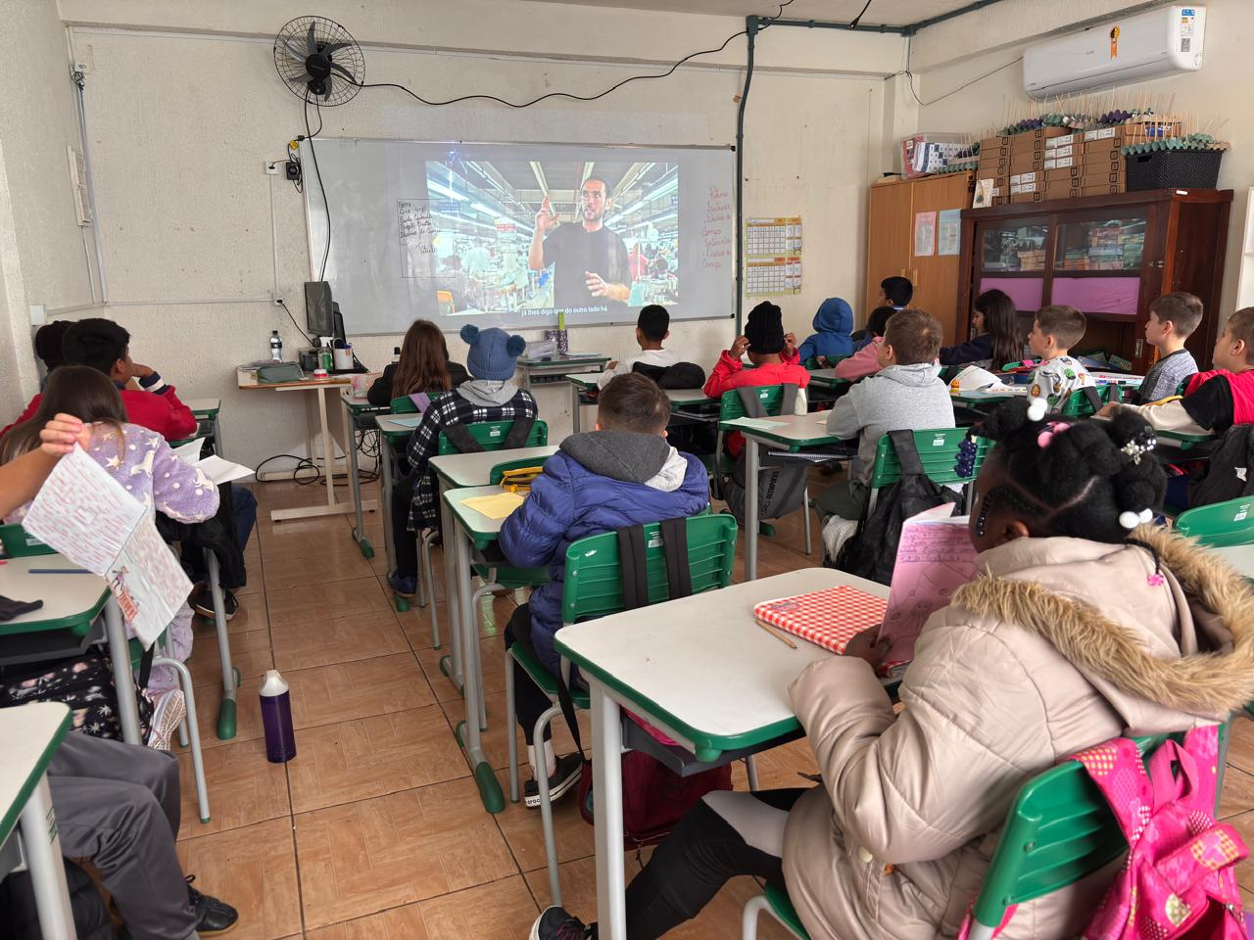

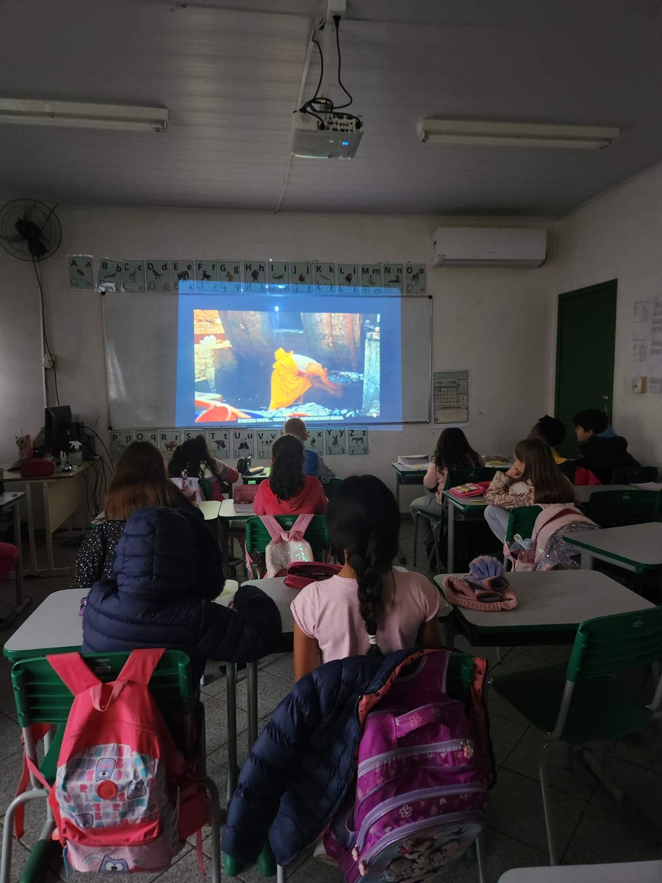

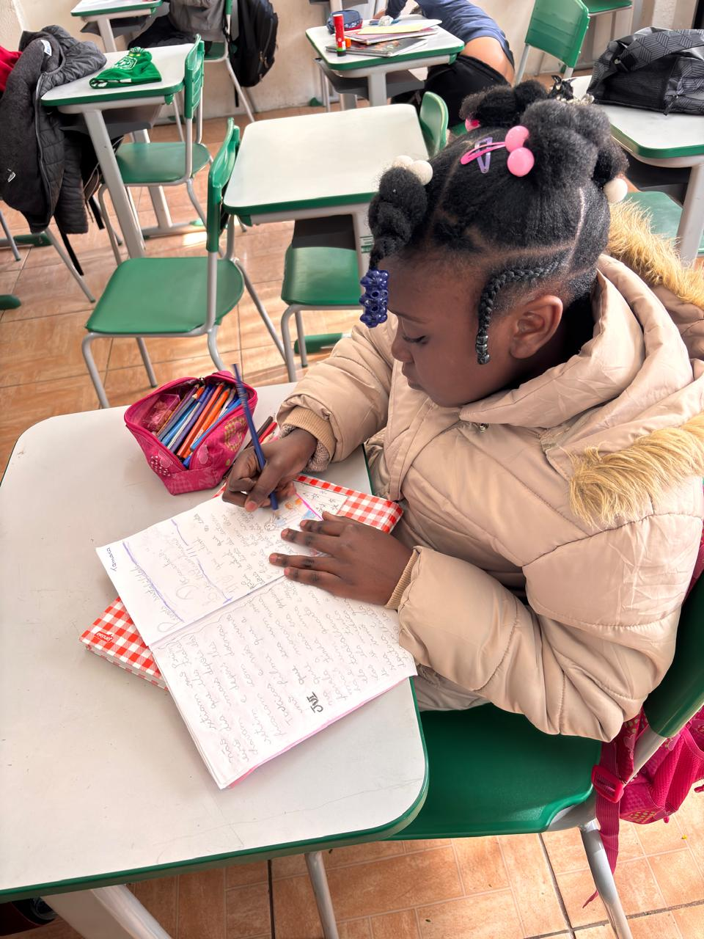

Etapa/Ação 02: Dando continuidade ao trabalho de reflexão sobre o consumo consciente, ressaltamos a importância dos três R’s — Reduzir, Reutilizar e Reciclar. Esses princípios orientam atitudes simples, mas transformadoras: reduzir o consumo exagerado, evitando desperdício; reutilizar materiais e objetos, prolongando sua vida útil; e reciclar aquilo que já não pode ser reaproveitado, transformando-o em novos produtos. Ao compreender e aplicar esses conceitos, os alunos desenvolvem uma postura crítica e responsável diante dos impactos que seus hábitos de consumo geram no meio ambiente e na sociedade.
Nesse sentido, apresentamos o documentário “Lixo Extraordinário”, que retrata a vida de pessoas que trabalham em aterros de lixo e mostra como o fotógrafo Vik Muniz se dispôs a ressignificar suas histórias e seu trabalho por meio da arte. A produção evidencia não apenas as condições de vida e de trabalho em ambientes marcados pela exclusão, mas também a capacidade de transformar o que é descartado em algo de valor, tanto material quanto humano.
Mais uma vez, a proposta foi instigar os alunos, por meio de diálogo e debate oral, a repensarem seus hábitos de consumo e refletirem sobre a importância da reutilização, da solidariedade e do reconhecimento da dignidade de cada trabalhador. Como culminância, os estudantes produziram um texto reflexivo, registrando suas impressões, sentimentos e aprendizados, fortalecendo assim sua consciência socioambiental e cidadã.

Link do documentário: https://www.youtube.com/watch?v=JLTY7t8c_x0
Obs.: Será exibida somente um trecho do mesmo.
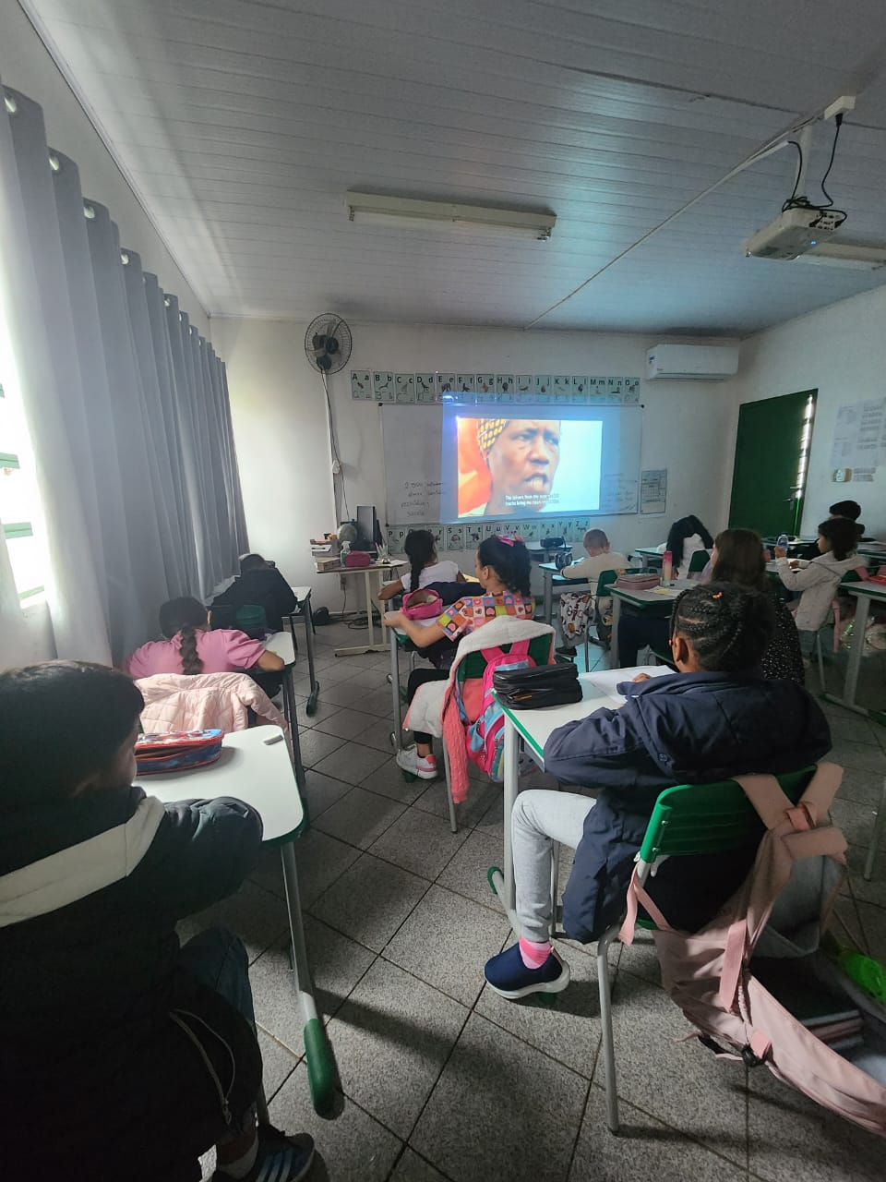

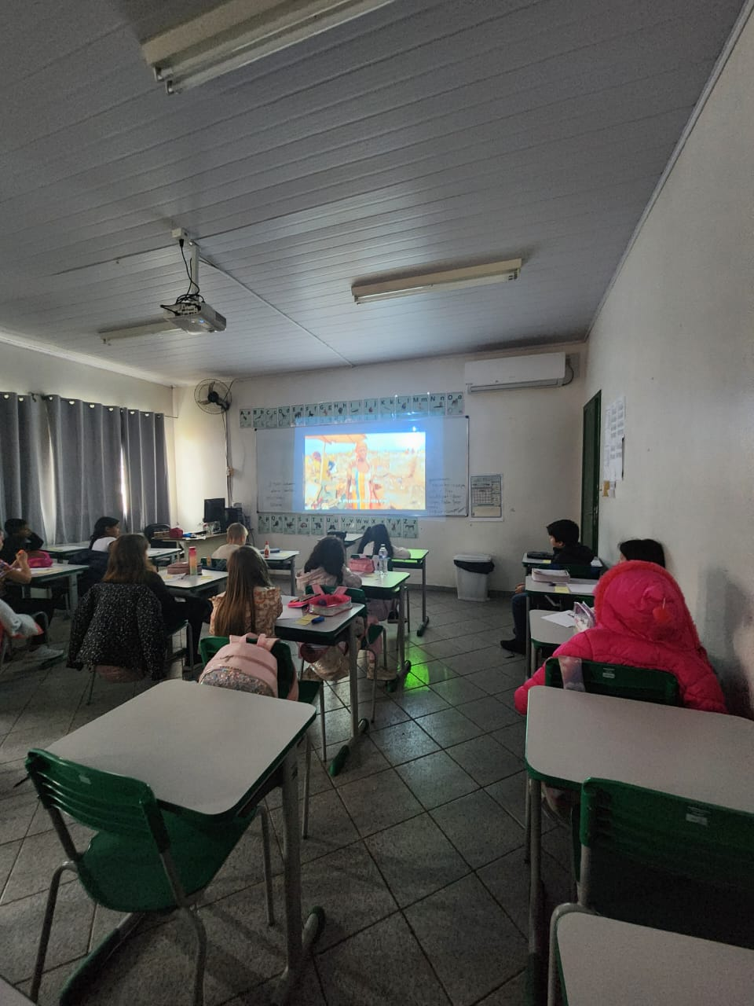

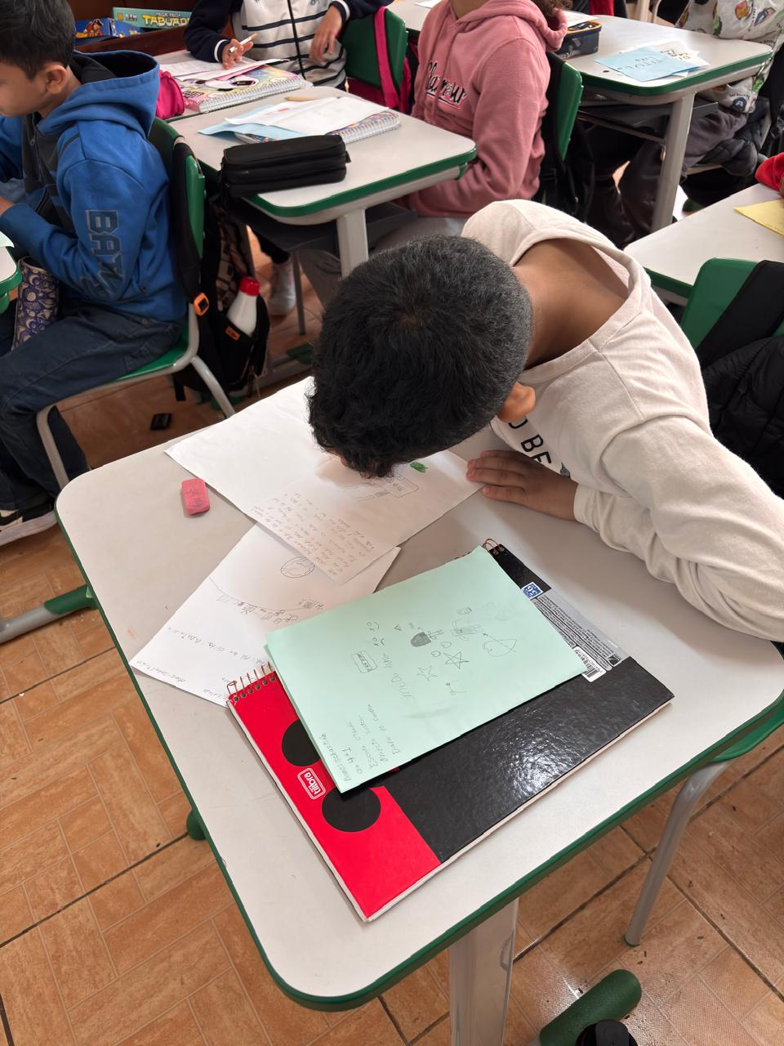

Etapa/Ação 03: Em continuidade às reflexões, utilizaremos o poema “Colcha de Retalho”, da autora Cris Pizziment, que traz uma mensagem profunda sobre a importância das novas aprendizagens, da convivência com diferentes pessoas e da forma como lidamos com nossos sentimentos. A metáfora da colcha de retalhos simboliza a vida construída a partir de múltiplas experiências, saberes e relações, mostrando que cada pedaço — por mais simples que pareça — tem valor e contribui para o todo.
O poema também ressalta o cuidado em suas diversas dimensões: o cuidado de si, que envolve autoestima, responsabilidade e respeito às próprias necessidades; o cuidado do outro, que se manifesta na empatia, solidariedade e cooperação; e o cuidado com a natureza, que implica em escolhas conscientes para preservar o meio ambiente e garantir um futuro mais sustentável.
Essa leitura dialoga diretamente com os vídeos anteriormente trabalhados — Made in Bangladesh e Lixo Extraordinário — pois amplia a compreensão sobre as consequências do consumo desenfreado e da exploração de pessoas e recursos naturais. Enquanto os documentários trouxeram realidades de exploração, desigualdade e impacto ambiental, o poema vem como um convite à construção coletiva, ao respeito mútuo e ao fortalecimento dos laços humanos e ambientais.
Dessa forma, o poema contribui para consolidar os objetivos centrais da proposta: incentivar a reflexão crítica, promover atitudes de cuidado e responsabilidade, valorizar saberes tradicionais e estimular práticas sustentáveis. Ele também se conecta à atividade prática da confecção de tapetes de retalho, mostrando que, assim como os pedaços de tecido, cada gesto de cuidado e cada experiência vivida se unem para formar algo maior, bonito e significativo.

Colcha de retalhos, de Cris Pizziment

Sou feita de retalhos.
Pedacinhos coloridos de cada vida que passa pela minha e que vou costurando na alma.
Nem sempre bonitos, nem sempre felizes, mas me acrescentam e me fazem ser quem eu sou.
Em cada encontro, em cada contato, vou ficando maior...
Em cada retalho, uma vida, uma lição, um carinho, uma saudade...
Que me tornam mais pessoa, mais humana, mais completa.

E penso que é assim mesmo que a vida se faz: de pedaços de outras gentes que vão se tornando parte da gente também.
E a melhor parte é que nunca estaremos prontos, finalizados...
Haverá sempre um retalho novo para adicionar a alma.

Portanto, obrigada a cada um de vocês, que fazem parte da minha vida e que me permitem engrandecer minha história com os retalhos deixados em mim. Que eu também possa deixar pedacinhos de mim pelos caminhos e que eles possam ser parte das suas histórias.

E que assim, de retalho em retalho, possamos nos tornar, um dia, um imenso bordado de "nós".
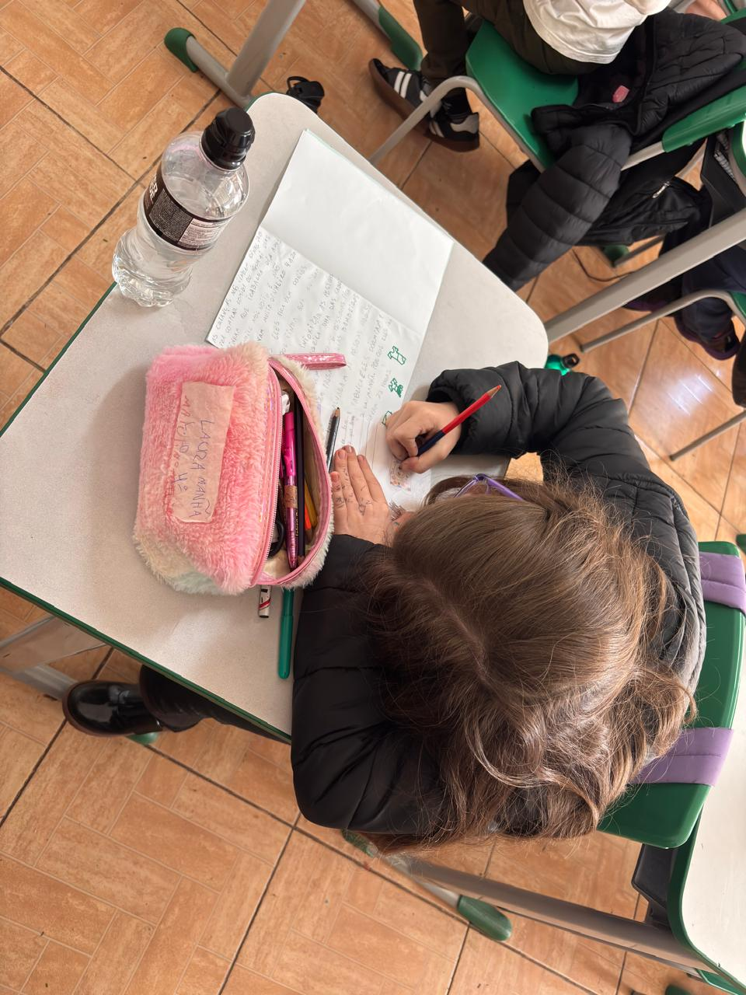
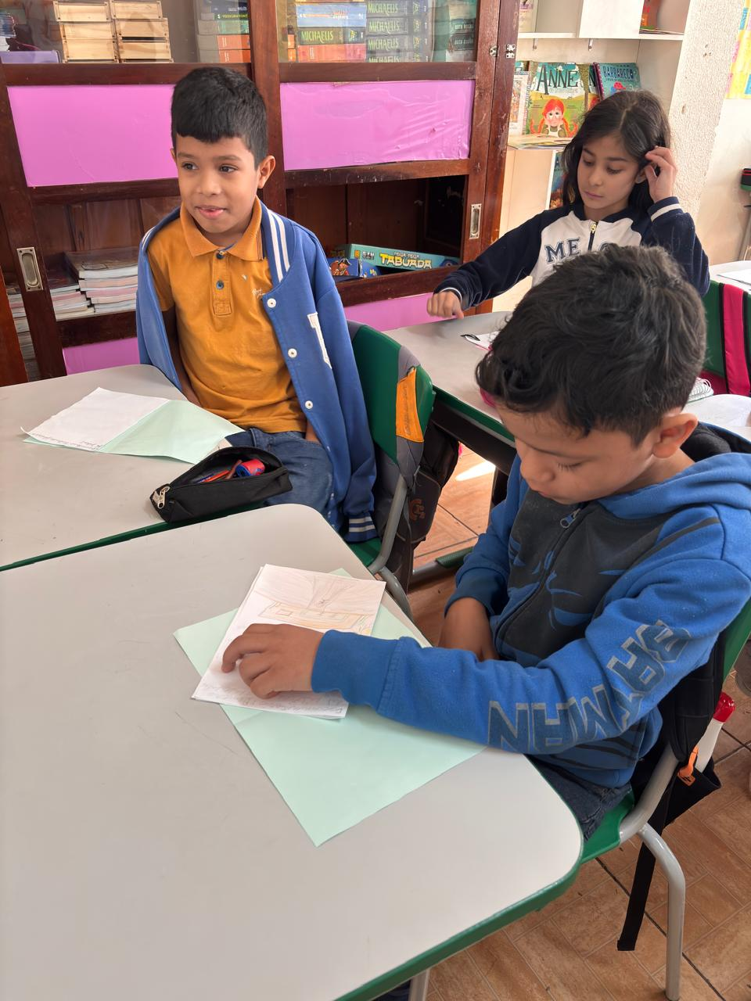

Etapa/Ação 04: Para a confecção dos tapetes, será apresentado o vídeo disponível em https://www.youtube.com/watch?v=gU6A91yxyRM, que servirá como orientação prática para os alunos. Essa etapa acontecerá em pequenos grupos, favorecendo a cooperação e a troca de ideias entre as crianças. Dessa forma, reforçamos não apenas a importância da participação ativa de cada estudante, mas também o valor do trabalho coletivo, no qual todos contribuem para alcançar um resultado comum.
Os retalhos utilizados foram doados por um espaço que confecciona e faz reparos de roupas, materiais que, de outra forma, não teriam outra utilidade. Essa doação reforça a prática de reaproveitamento de materiais, alinhando a atividade à reflexão sobre consumo consciente e sustentabilidade.

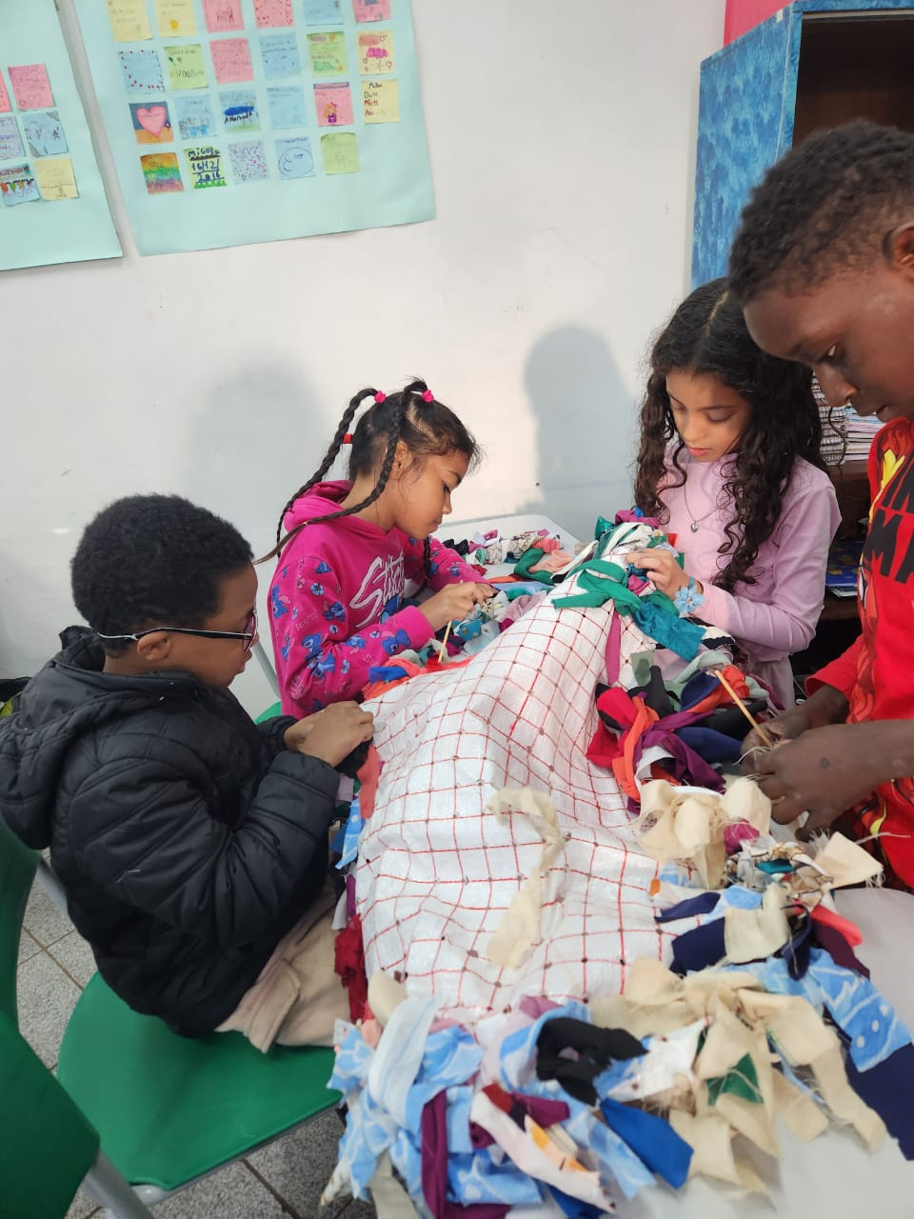

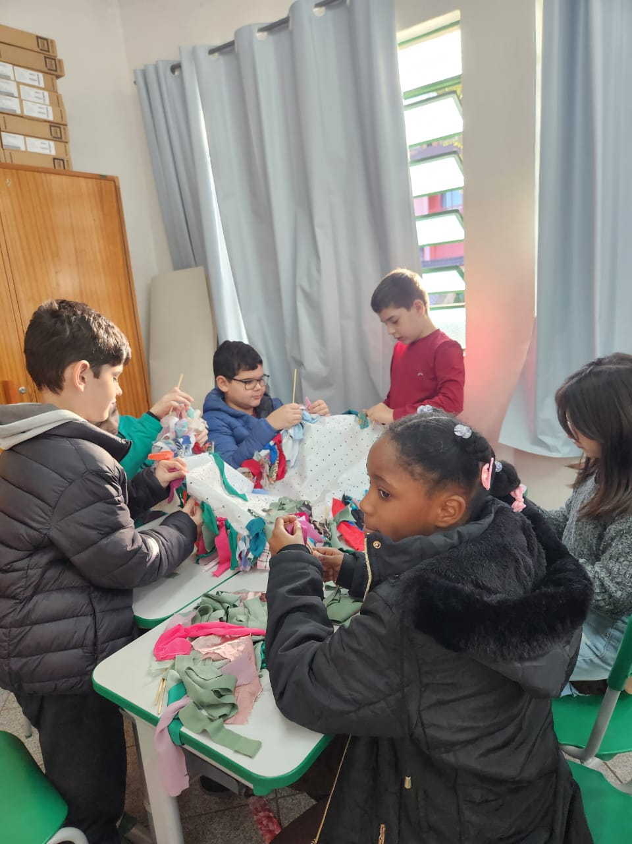
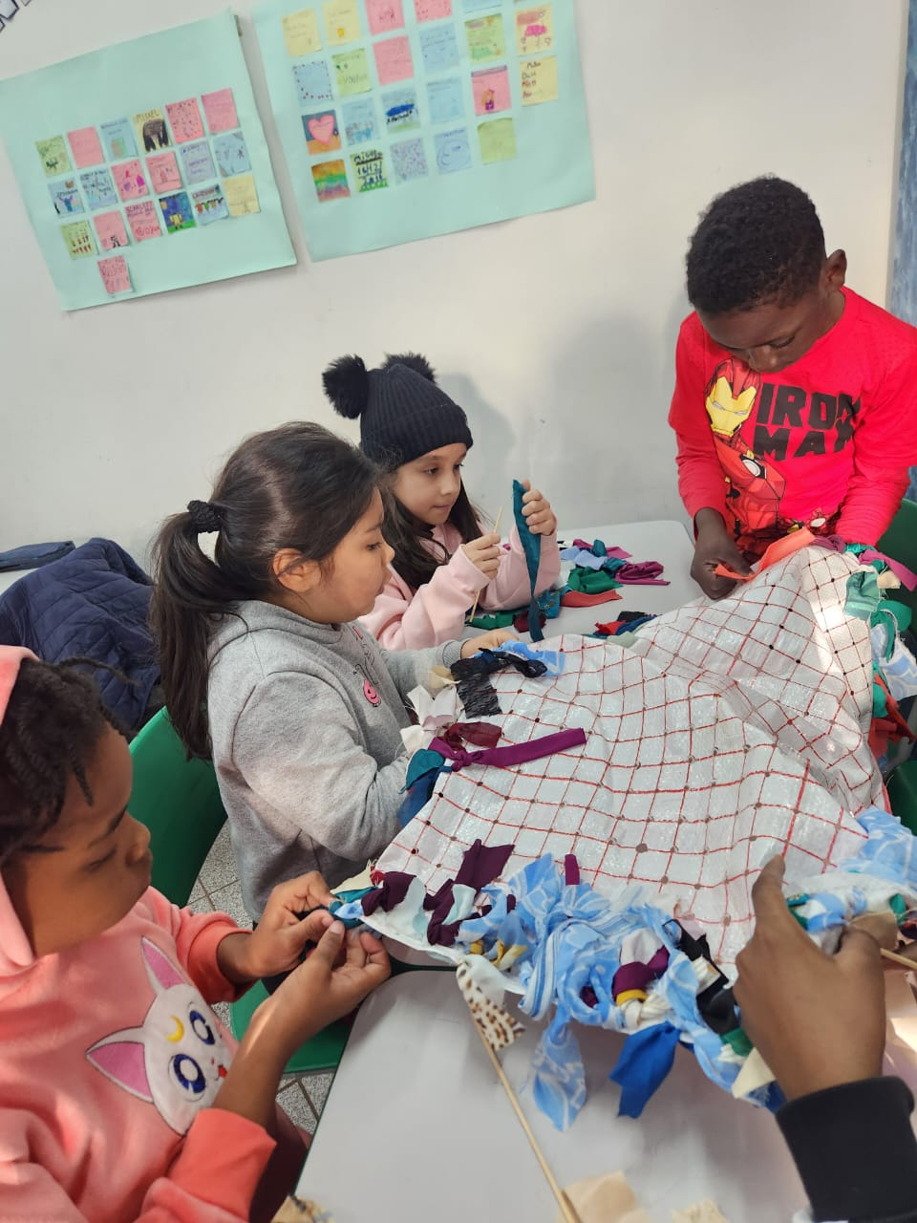

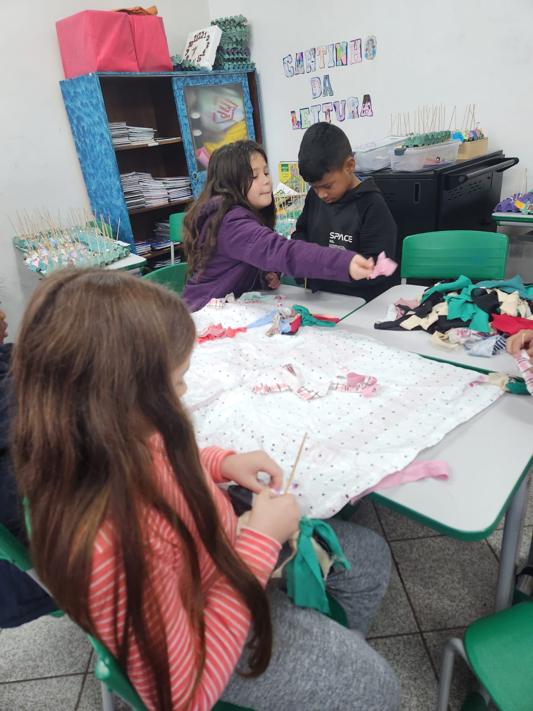

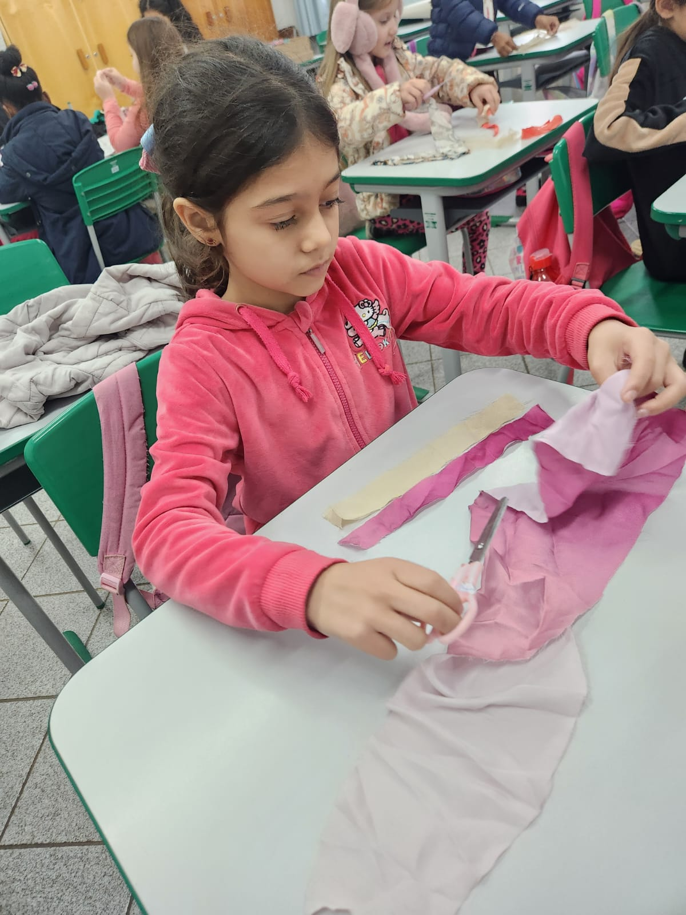

7) Avaliação de resultados:
A partir do diário de bordo e da organização do projeto em etapas, foi possível perceber que os alunos alcançaram significativamente os objetivos propostos. Primeiramente, quanto à consciência sobre o consumo responsável, as crianças demonstraram compreender, de forma sensível e crítica, o sofrimento de outras crianças que precisam abdicar de sua infância e de seus sonhos para trabalhar em fábricas precárias, expondo-se a riscos e violações de direitos humanos e infantis. Além disso, refletiram sobre a realidade dos catadores de materiais recicláveis, reconhecendo que muitos objetos descartados ainda possuem utilidade e que
o trabalho dessas pessoas é essencial, mas frequentemente desvalorizado. Essa compreensão mostra que os alunos internalizaram a importância da reutilização, da doação e da ressignificação de materiais, incorporando a reflexão sobre hábitos de consumo mais conscientes.
Em seguida, a prática de confeccionar tapetes de retalhos permitiu aos alunos vivenciar diretamente uma ação sustentável no ambiente escolar, utilizando materiais reaproveitados e transformando-os em objetos novos e funcionais. Essa atividade não só concretizou os conceitos de sustentabilidade e reaproveitamento discutidos anteriormente, como também estabeleceu uma conexão com saberes tradicionais, reforçando o valor da criatividade aplicada ao cotidiano.
Por fim, o projeto contribuiu de forma expressiva para estimular a criatividade, a coordenação motora e o trabalho em equipe. A escolha individual dos tecidos permitiu que cada aluno expressasse suas preferências, enquanto o corte e a amarração dos retalhos desenvolveram habilidades manuais e coordenação motora fina. Ao mesmo tempo, a colaboração entre colegas — ajudando aqueles que tinham dificuldades e utilizando a bolsa de forma coletiva — reforçou a importância do trabalho em grupo, da paciência e da cooperação para alcançar um resultado significativo.

8) Investimentos da premiação:
Propomos a criação de móveis de madeira planejados para o espaço coletivo “Casinha”, visando tornar o ambiente mais acolhedor, funcional e estimulante para as crianças. Os móveis seriam resistentes, seguros e adaptados às necessidades do público infantil, possibilitando atividades de leitura, brincadeiras, socialização e aprendizado em grupo.
Além da funcionalidade, a escolha da madeira valoriza materiais naturais e duráveis, contribuindo para a estética do espaço e transmitindo uma sensação de aconchego e proximidade com a natureza. Cada móvel pode ser projetado de forma modular, permitindo reorganização conforme a necessidade das atividades, promovendo flexibilidade e criatividade no uso do ambiente.
Essa proposta também abre espaço para o envolvimento das crianças na escolha de cores, formatos ou detalhes decorativos, estimulando a participação ativa e o senso de pertencimento ao espaço coletivo.

9) Considerações finais:
A aplicação das atividades propostas no projeto socioambiental permitiu alcançar resultados significativos em diversas dimensões. Por meio do diário de bordo e das discussões conduzidas, foi possível observar que os alunos desenvolveram uma consciência crítica sobre o consumo responsável, compreendendo as consequências da fast fashion, o impacto do descarte inadequado de materiais e a importância da reutilização, doação e ressignificação de objetos.
As práticas realizadas, especialmente a confecção dos tapetes de retalhos, mostraram resultados concretos no desenvolvimento de habilidades motoras, criatividade e trabalho em equipe. Os alunos participaram ativamente das etapas de escolha, corte e organização dos retalhos, auxiliando-se mutuamente e aprendendo a valorizar o esforço coletivo, demonstrando paciência e cooperação. Além disso, a utilização de materiais reaproveitados reforçou a aplicação prática dos princípios dos 3Rs — Reduzir, Reutilizar e Reciclar, aproximando os estudantes de atitudes sustentáveis e conscientes.
As reflexões proporcionadas pelos documentários e pelo poema permitiram aos alunos reconhecer o valor do trabalho humano e a importância de práticas solidárias, ampliando a compreensão sobre direitos e deveres das crianças e sobre responsabilidade socioambiental.
Como perspectiva de continuidade, o projeto pode ser expandido para incluir outras atividades de reaproveitamento de materiais na escola, ampliando o engajamento dos alunos em práticas sustentáveis e reforçando hábitos de consumo consciente. Além disso, os diários de bordo podem ser utilizados ao longo do ano para registrar reflexões sobre novas experiências, consolidando o pensamento crítico e a autonomia dos estudantes. A prática de vincular aprendizagem, sustentabilidade e valores socioemocionais mostra-se uma estratégia eficaz, que pode ser incorporada permanentemente ao cotidiano escolar.

10) Professor Destaque:
A indicação ao Prêmio Professor Destaque reconhece a dedicação e o impacto transformador do trabalho docente na vida dos alunos e na escola. No caso das professoras Cátia Clein, o projeto socioambiental desenvolvido evidencia plenamente o slogan da Fundação Aurora Luiz Bodanese: “Por onde passamos transformamos”.
Ao longo do projeto, a professora não apenas promoveu a aquisição de conhecimentos sobre consumo consciente, sustentabilidade e direitos das crianças, mas também transformou atitudes e práticas dentro da escola. Por meio de atividades como a análise de documentários (Made in Bangladesh e Lixo Extraordinário), a leitura do poema Colcha de Retalho e a confecção coletiva de tapetes a partir de materiais reaproveitados, os alunos foram instigados a refletir criticamente sobre o mundo ao seu redor. Eles compreenderam as consequências do consumo desenfreado, o valor do trabalho humano, a importância da cooperação e da criatividade, e o impacto ambiental das escolhas cotidianas.
O projeto evidenciou ainda a capacidade da professora de articular teoria e prática em parceria, promovendo experiências concretas que consolidam aprendizagens socioemocionais, motoras e cognitivas. Ao envolver os alunos em todas as etapas, estimulando a participação ativa, a criatividade e a colaboração, elas transformaram a sala de aula em um espaço de reflexão, ação e ressignificação de valores.

11) Anexos:
